Presseinformation

Dünnringlager: Großer Durchmesser auf kleinem Bauraum

Winnenden – Für Anwendungen, bei denen raum- und gewichtssparende Lagertechnik mit hoher Steifigkeit und Laufpräzision benötigt wird, sind bei HECHT KUGELLAGER Dünnringlager in unterschiedlichen Varianten erhältlich. Weil Dünnringlager einen in Relation zum Durchmesser besonders kleinen Querschnitt aufweisen, lassen sich mit ihnen extrem leichte und bauraumkleine Konstruktionen realisieren. Aus diesem Grund kommen Lager dieser Bauart unter anderem in Handhabungsgeräten, Industrierobotern, Textil- und Druckmaschinen oder Bauteilen für die Luft- und Raumfahrttechnik zum Einsatz. HECHT bietet Dünnringlager standardmäßig mit Durchmessern zwischen 25 mm und 1000 mm als Rillen-, Vierpunkt- oder Schrägkugellager an. Wie für alle Lagertypen stellt der Wälzlager-Spezialist auch für diese Einheiten hohe Verfügbarkeit bei kurzen Lieferfristen sicher. Im werkseigenen Zentrallager werden stets über 30.000 Artikel vorrätig gehalten, die jederzeit weltweit abrufbar sind. Neben Fabrikaten von Premiumherstellern führt das Unternehmen mit seinen Eigenmarken HKC und HKW Produktreihen, die für Preisvorteil ohne Qualitätsrisiko bürgen und ausschließlich in auditierten und nach DIN/ISO 16949 zertifizierten Werken hergestellt werden. Strenge Qualitätsrichtlinien, ständige Prüfungsprozesse und der hohe Liefertreue gewährleistende Lagerbestand machen HECHT zum idealen Anbieter im preissensiblen Segment.

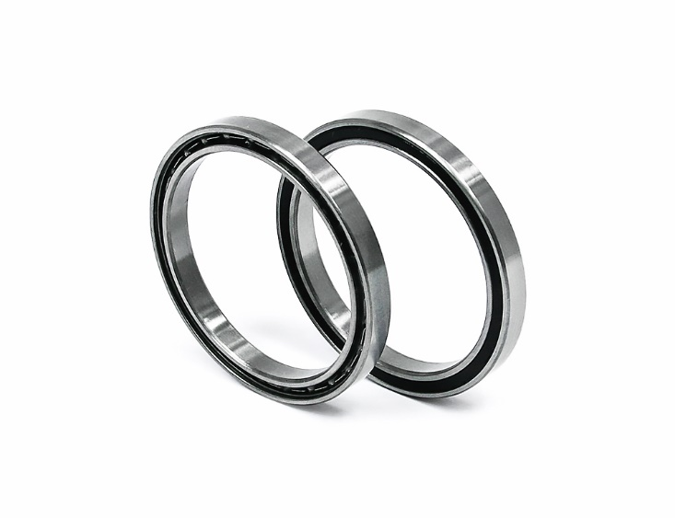

Bild: Zum Komplettangebot von HECHT KUGELLAGER zählen auch qualitätsgeprüfte Dünnringlager in verschiedensten Durchmessern

Bilder: | 2020a_2_duennringlager_2000px | Zeichen: | 1.390
Dateiname: | 202003045_pm_duennringlager | Datum: | 25.03.2020

Unternehmenshintergrund

Die HECHT KUGELLAGER GmbH & Co. KG mit Sitz in Winnenden liefert seit 1965 Wälz- und Rollenlager an Partner aus Industrie, Handel und Gewerbe. Mit einem großen Produktangebot der Premiumhersteller INA, FAG und SKF sowie den Eigenmarken HKW und HKC bedient das international agierende Familienunternehmen kundenspezifische Anforderungen schnell und effektiv. HECHT ist zudem exklusiver Vertragspartner der chinesischen Marke SL. Das Unternehmen, das eine eigene Fertigungs- und Vertriebsgesellschaft in China betreibt, besitzt zudem eine Lieferlizenz für den chinesischen Markt – hiervon profitieren insbesondere Kunden, die in China produzieren. Dank eigener Produktion und Montage implementiert HECHT auch Sonderlösungen anhand von individuellen Kundenanforderungen.

Kontakt:  HECHT KUGELLAGER  GmbH & Co. KG  Frau Christina Hecht  Wiesenstraße 14  71364 Winnenden  Tel.: +49 (0) 7195 9119-0  Fax: +49 (0) 7195 9119-0  E-Mail: ch.hecht@hecht-hkw.de  Internet: www.hecht-hkw.de |  | gii die Presse-Agentur GmbH  Immanuelkirchstraße 12  10405 Berlin  Tel.: 0 30 / 53 89 65 -0  Fax: 0 30 / 53 89 65 -29  E-Mail: info@gii.de  Internet: www.gii.de

